0810正装拍摄脚本-1
产品图片 | 视频要求 | 演员要求 | 场景与画面 | 比例要求
———— | 台词：AI配音-治愈节奏 | ———— | ———— | 竖屏9:16

台词 | 不想喷香水，又想自带自然体香？内野家的雪松樱花洗衣液一定要试试！打开是超绝樱花香，后调带着温柔木香，真的超好闻！质地是很浓稠的那种，泡沫丰富细腻，成分温和到洗贴身衣物都放心。衣服上的汗渍污渍，轻轻揉搓就能洗得很干净，洗完香香软软的。实力也超在线！奇华顿调香大师特调，采用微胶囊技术和奇华顿香精香料，3D微胶囊锁香168小时，无惧异味汗味，花香随行；除菌除螨更是达到3个9！四大功效报告见证实力：大人小孩用着超安心！现在还送两瓶旅行装，出门也能香香的！真的可以冲！

镜号 | 景别 | 类别 | 画面内容 | 台词/字幕 | 参考画面
1 | 特写 | 网络素材/  实拍镜头 | 网络素材：  美女仙气飘飘  固定镜头-手动拨盖洗衣液-到液体 | 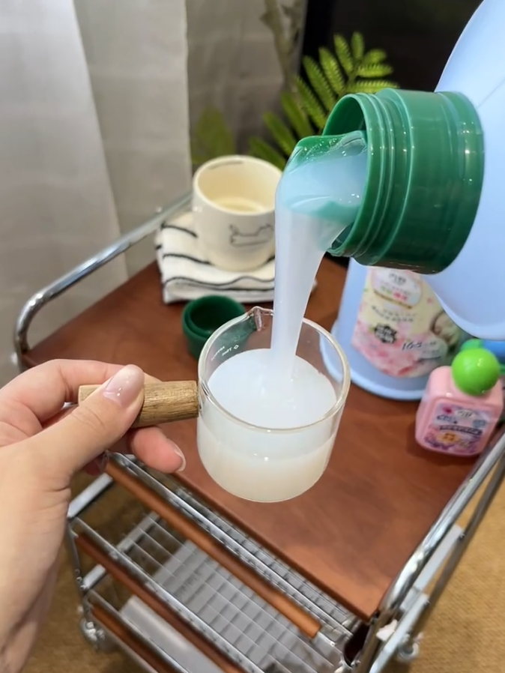 | 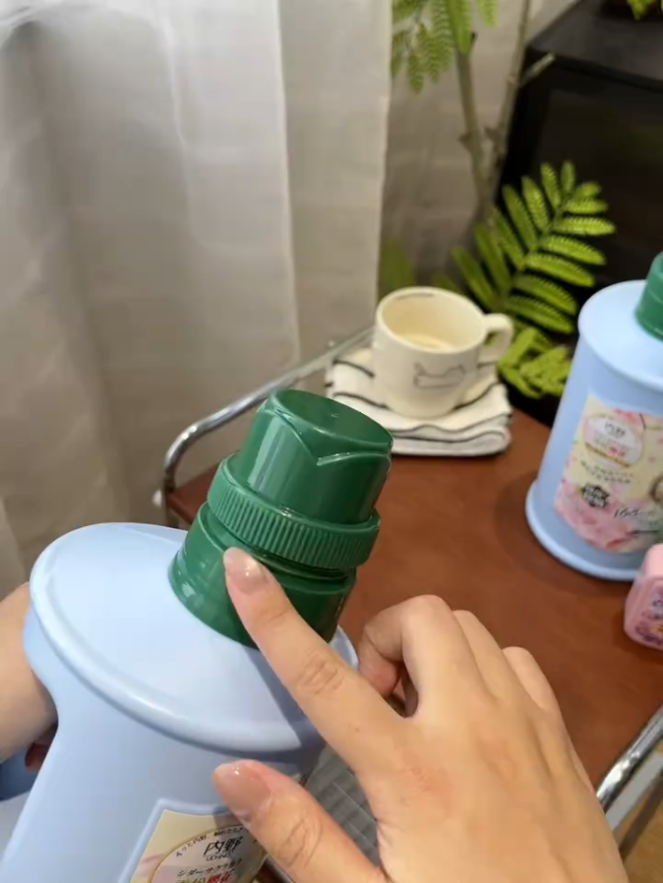
2 | 特写 | 实拍镜头 | 镜头跟随-跟随手部向前拿起洗衣液展示 | 不想喷香水，又想自带自然体香？ | 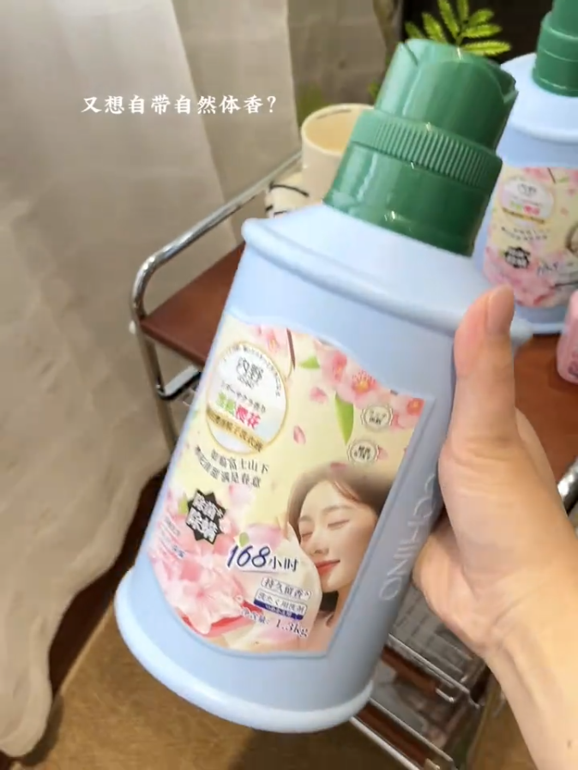
3 | 特写 | 实拍镜头 | 固定镜头-从右下方伸进镜头展示 | 内野家的雪松樱花洗衣液一定要试试！ | 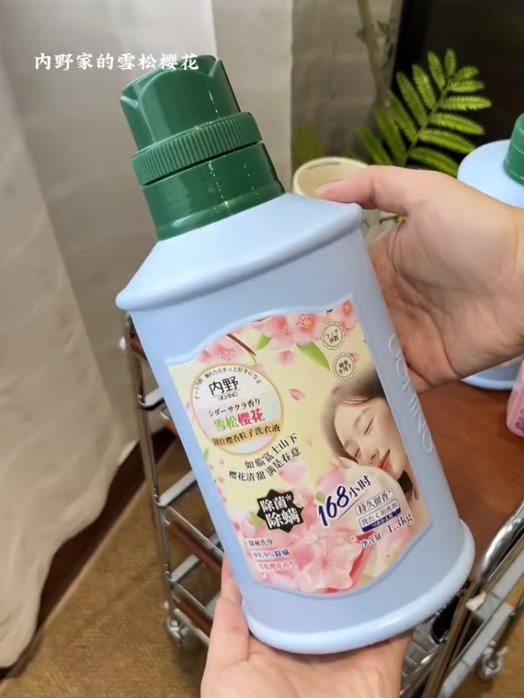
4 |  | 网络素材 | 樱花香 | 打开是超绝樱花香，
5 |  | 网络素材 | 木质香和雪松樱花素材 | 后调带着温柔木香，真的超好闻！
6 | 特写 | 实拍镜头 | 固定镜头-通过瓶子倒瓶子展示浓稠 | 质地是很浓稠的那种， | 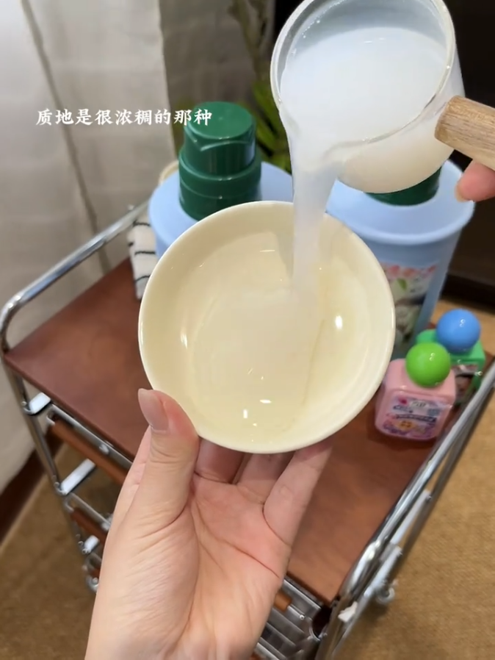
7 | 特写 | 实拍镜头 | 固定镜头-手拍泡沫展示 | 泡沫丰富细腻， | 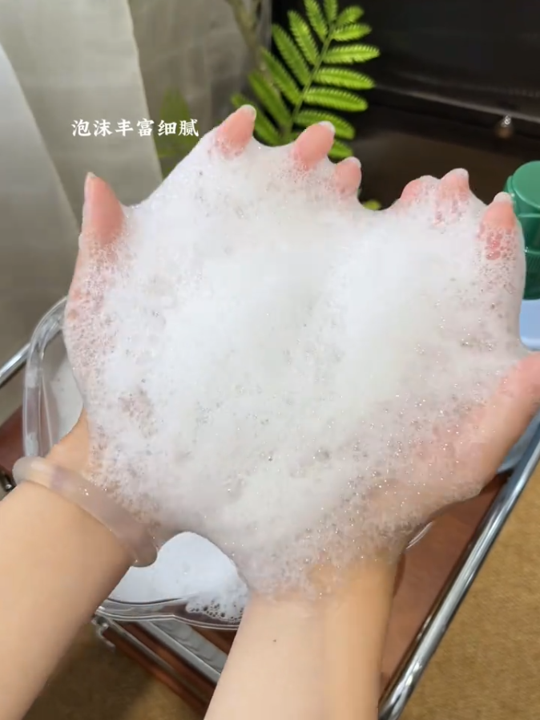
8 | 特写 | 网络素材/  实拍镜头 | 揉搓内衣 | 成分温和到洗贴身衣物都放心。
9 | 特写 | 实拍镜头 | 固定镜头-展示污渍 | 衣服上的汗渍污渍， | 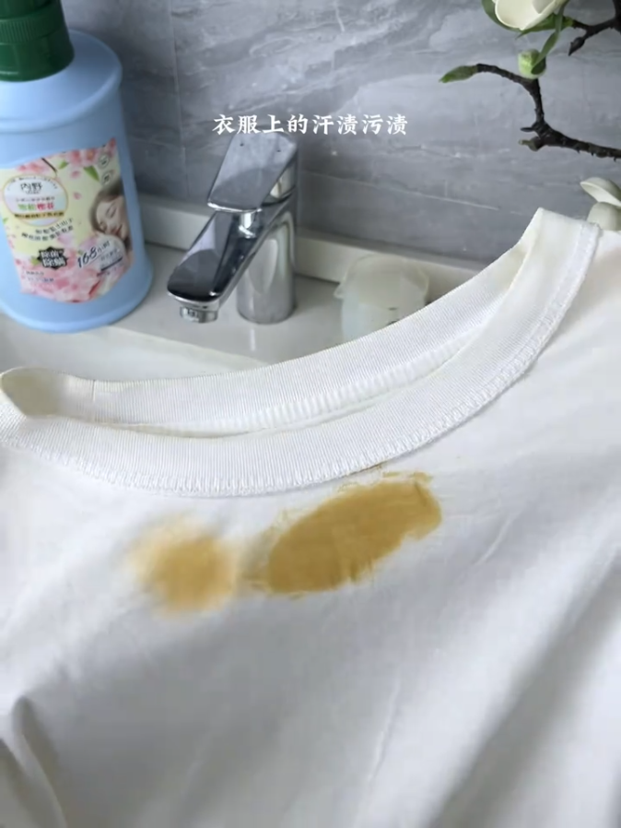
10 | 特写 | 实拍镜头 | 固定镜头-揉搓后展示干净 | 轻轻揉搓就能洗得很干净， | 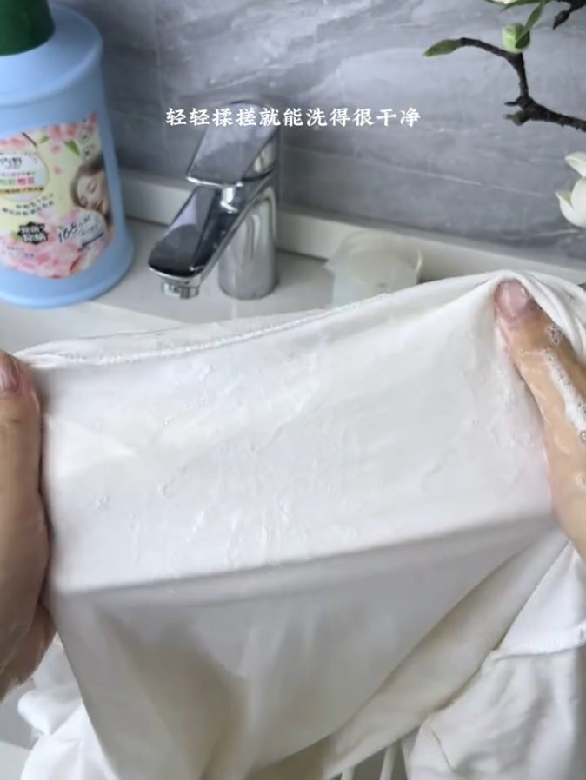
11 | 特写 | 网络素材/  实拍镜头 | 网路素材：找美女街拍  固定镜头-手挥香 | 洗完香香软软的。实力也超在线！ | 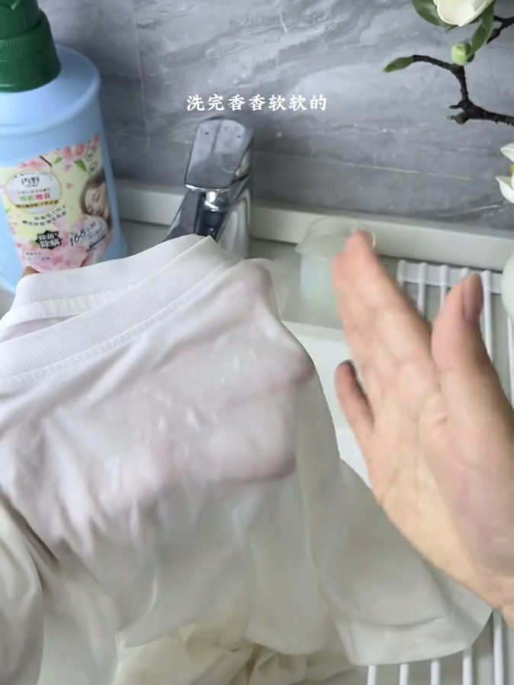
12 | 特写 | 网络素材  /  实拍镜头 | 网络素材：找老头调香水实拍  实拍镜头：手指抚摸瓶身到168留香并展示贴纸 | 奇华顿调香大师特调， | 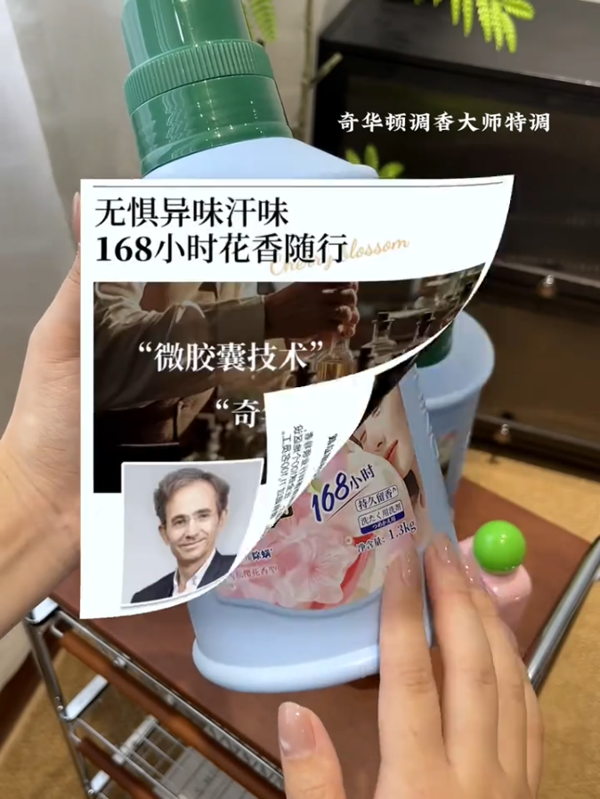
13 |  | 网络素材 | 香水diy素材 | 采用微胶囊技术和奇华顿香精香料，
14 |  | 网络素材 | 粒子特效素材  关键词：护肤品3D特效效果 | 3D微胶囊锁香168小时，
18 |  | 网络素材 | 流着汗还身材好看的美女 | 无惧异味汗味，花香随行；
16 | 特写 | 实拍镜头 | 固定镜头-展示瓶身后面  然后贴出证明除菌99.9%、留香168h、除螨100%、超国标活性物， | 除菌除螨更是达到3个9！ | 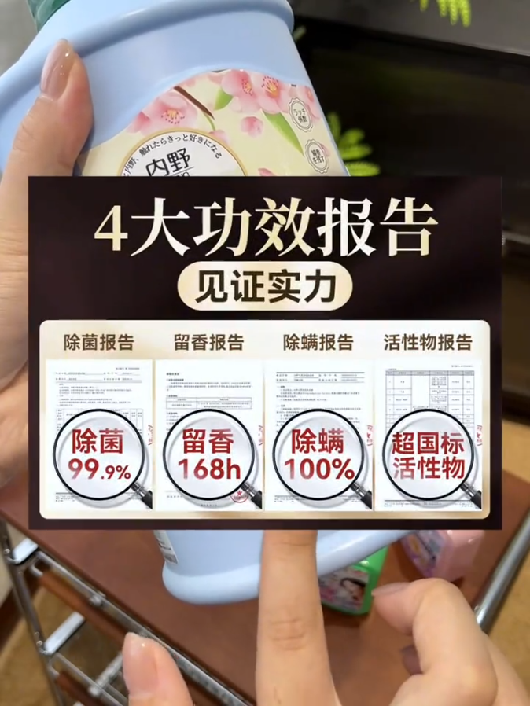
17 | 特写 | 实拍镜头 | 固定镜头-展示四瓶 | 大人小孩用着超安心！ | 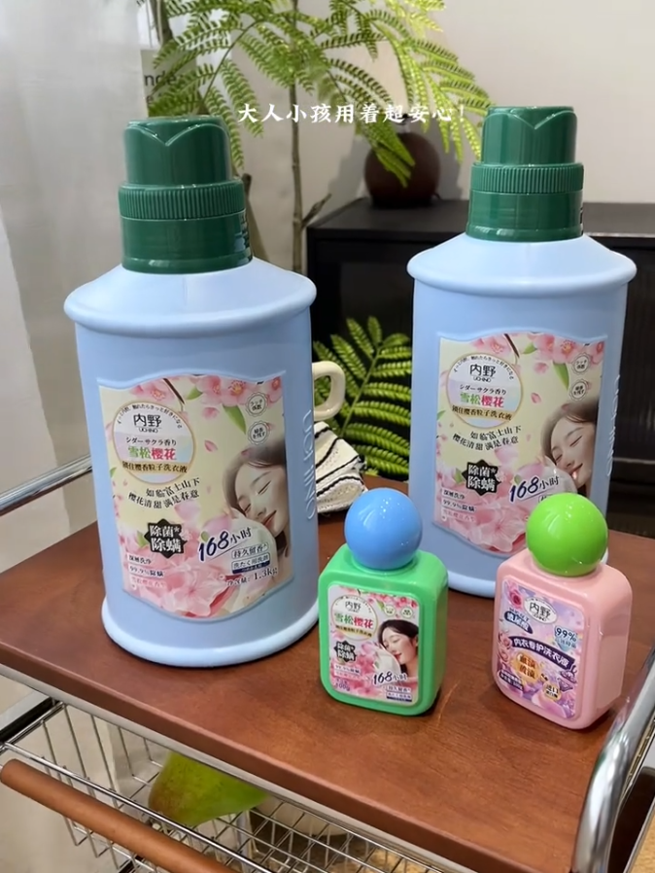
18 | 特写 | 实拍镜头 | 固定镜头-展示小样 | 现在还送两瓶旅行装， | 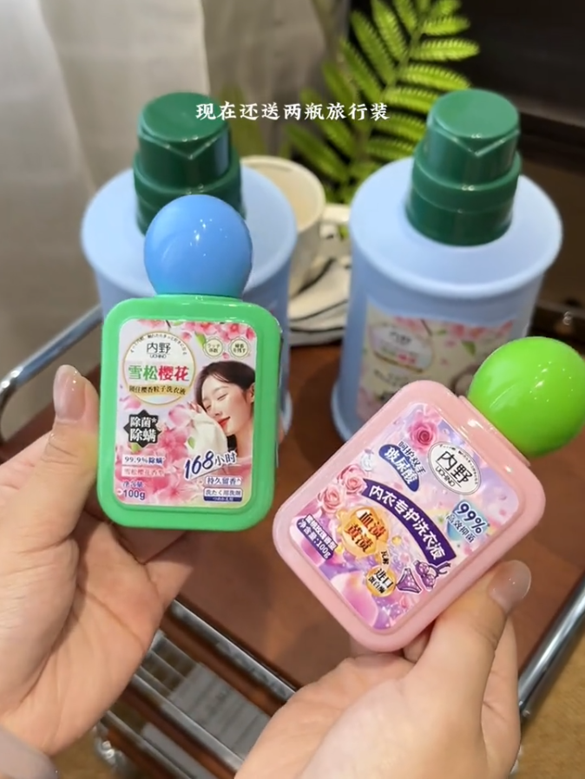
19 | 特写 | 网络素材  /  实拍镜头 | 网络素材：美女户外逛街或者花海逛街  跟随镜头-将旅行装放回到两瓶里面 | 出门也能香香的！真的可以冲！ | 